Федеральное государственное образовательное бюджетное

учреждение высшего образования

**«Финансовый университет при Правительстве Российской Федерации»**

**(Финансовый университет)**

Колледж информатики и программирования

Специальность 09.02.03 «Программирование в компьютерных системах»

**ОТЧЁТ**

**По практической работе №1**

Профессиональный модуль ПМ.02 Технология разработки и защита баз данных

Выполнил студентка

Группы: 3ПКС-220

Боднар А.В.

Преподаватель

Сибирев И.В.

Оценка за работу :_______

**Москва – 2023г.**

**Цель** **работы**: познакомиться со средствами диагностики сети и поиска неисправностей стека TCP/IP.

**Получение настроек логических сетевых адаптеров персонального компьютера**

При помощи команды ipconfig выясняем настройки активного логического сетевого адаптера

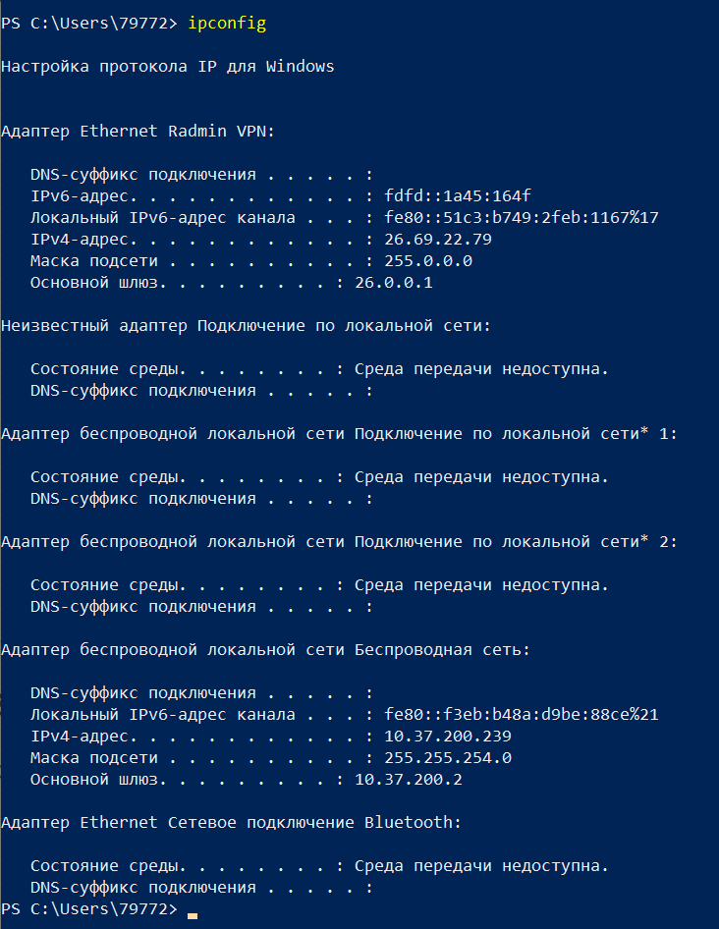

Практически у всех адаптеров нет основного шлюза и DNS суффикса подключения – значит они не активны, кроме адаптера беспроводной локальной сети.

**Проверка доступа к сетевому шлюзу**

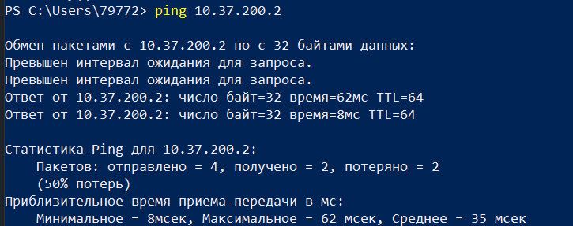

**Проверка доступа к интернету**

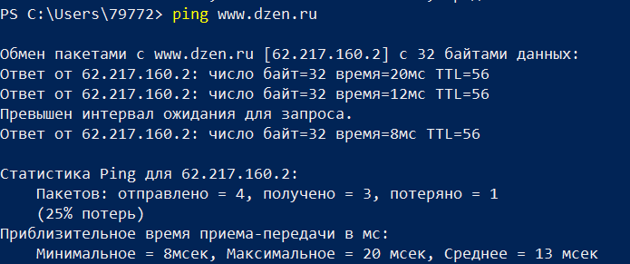

|  |  |  |  |  |
| --- | --- | --- | --- | --- |
|  | Великобритания | Нидерланды | Сингапур | США |
| <https://www.youtube.com/> | + | + | + | + |
| <https://stackoverflow.com/questions/5898011/jquery-javascript-filtering-html-object-from-ajax-response> | + | + | + | + |
| <https://ru.pinterest.com/> | + | + | + | + |
| <https://www.twitch.tv/terablade> | + | + | + | + |
| <https://w4.cuevana3.ai/> | + | + | + | + |
| <https://kip.eljur.ru/journal-messages-action> | + | + | + | + |
| <http://translit-online.ru/> | + | + | + | + |
| <https://dev.1c-bitrix.ru/community/webdev/user/16002/blog/479/> | + | + | + | + |
| <https://www.youtube.com/watch?v=ZECkSAuy6sg&ab_channel=ТелеканалЮ> | - | - | - | - |
| <https://cloud.mail.ru/public/QaCU/7uQUyPrGD> | + | + | + | + |
| <https://ananasprint.ru/spm/#/> | + | + | + | + |
| <https://mail.rambler.ru/> | + | + | + | + |
| <https://www.mozilla.org/ru/firefox/> | + | + | + | + |
| <https://www.yahoo.com/> | + | + | + | + |
| <https://github.com/IvanSibirevV2/KipFin_Lab_2023_v0_Git0/blob/main/Уп_02_3ПКС_120_220/> | + | + | + | + |
| <https://rutube.ru/video/9eec837c57f774773da9afb1aad1cf93/> | + | + | + | + |

**Определение пути IP-пакета.**

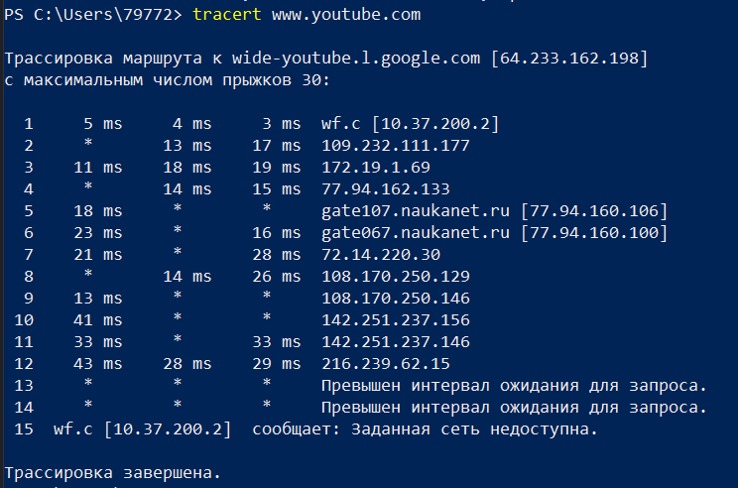

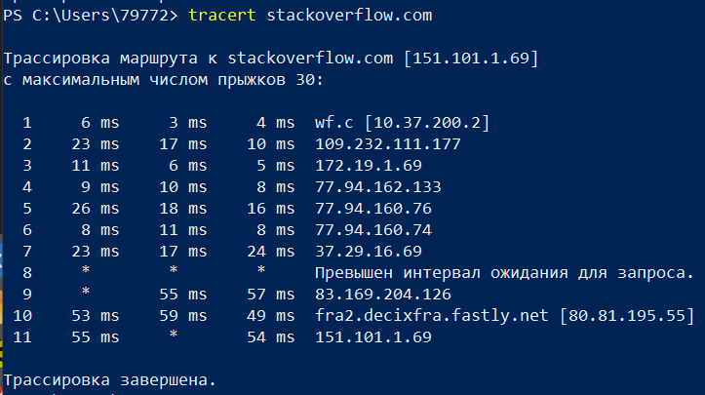

До stackoverflow.com меньше узлов/прыжков, но время пинга в среднем больше.

**Netstat**

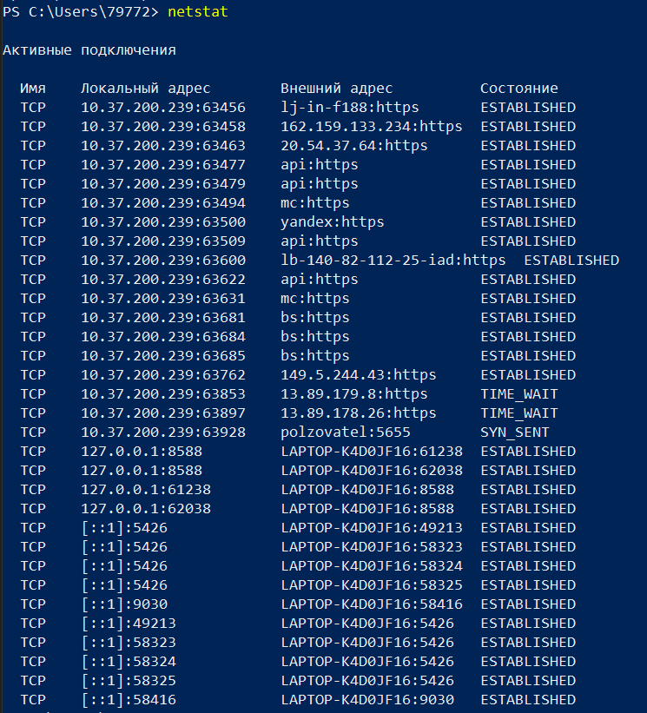

**Получение списка маршрутов**

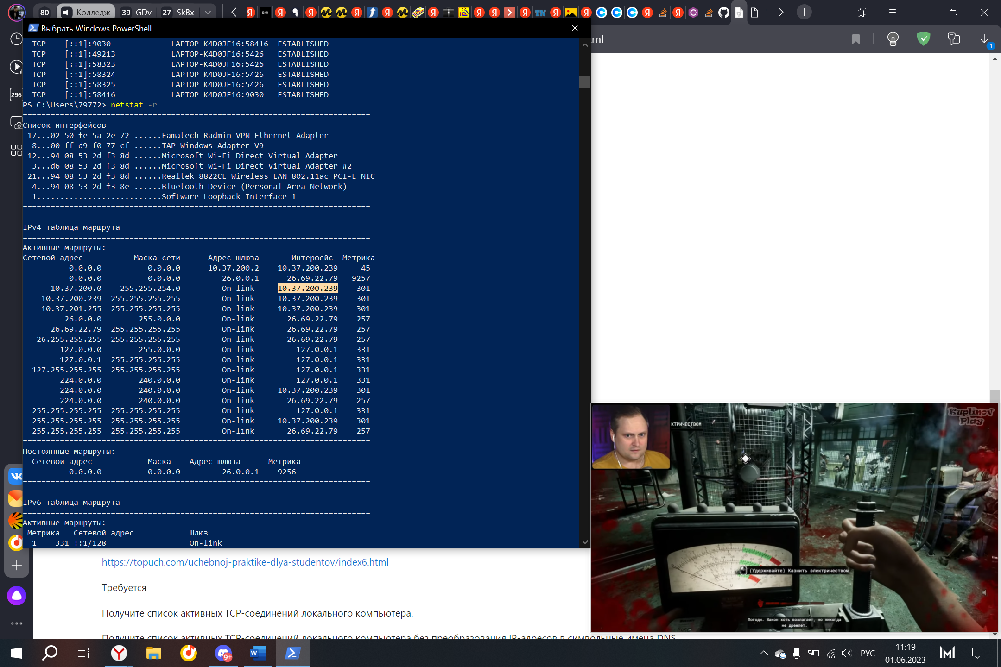

**Получение списка активных TCP-соединений локального компьютера**

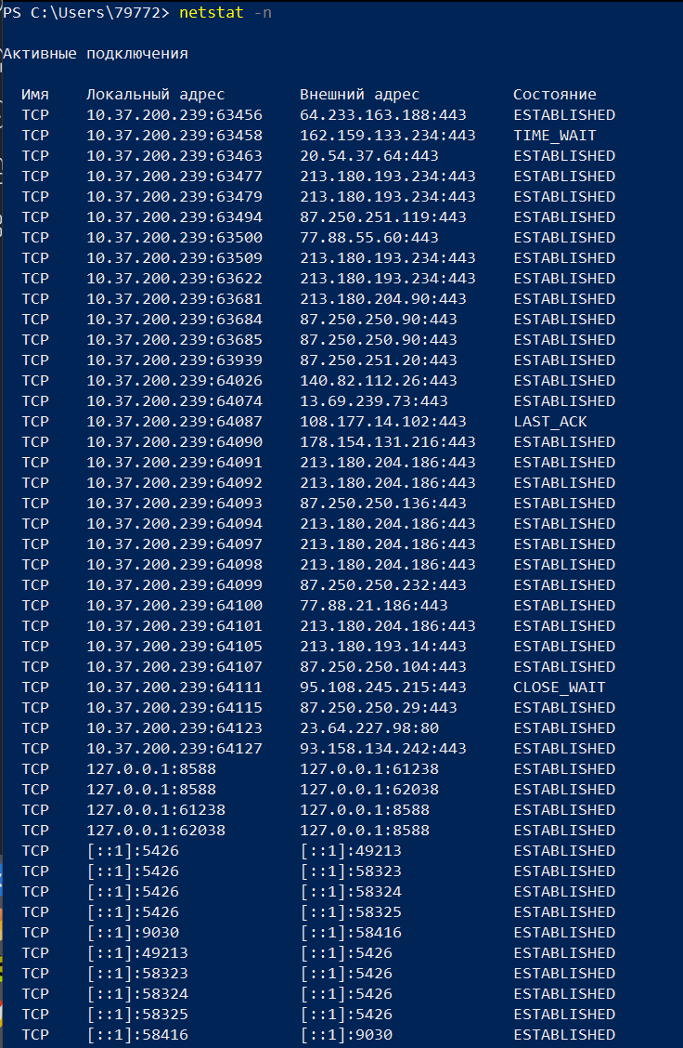

**Получение списка активных TCP-соединений локального компьютера без преобразования IP-адресов в символьные имена DNS**

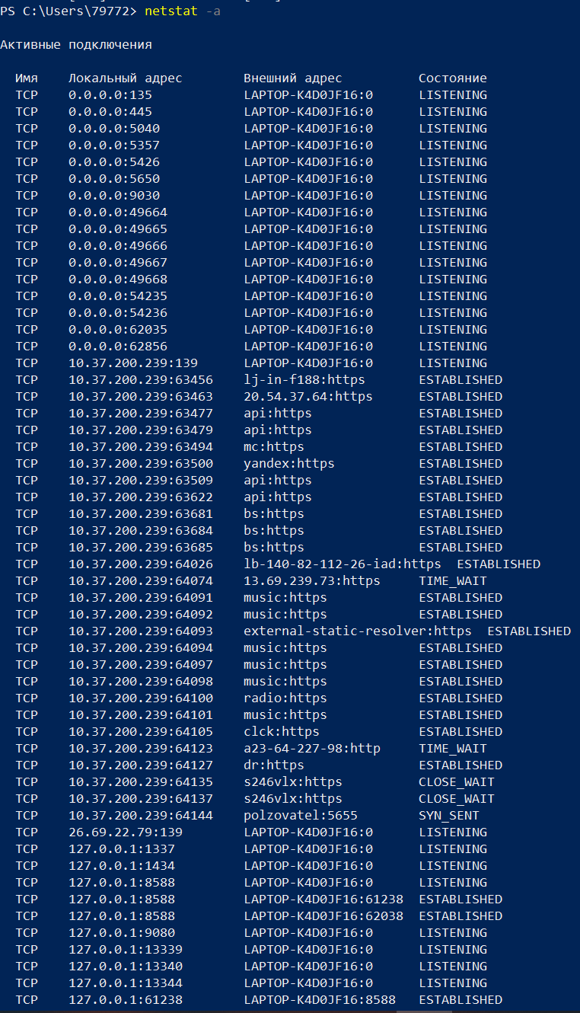

**Получение списка прослушиваемых компьютером портов TCP и UDP с и без преобразования IP-адресов в символьные имена DNS**

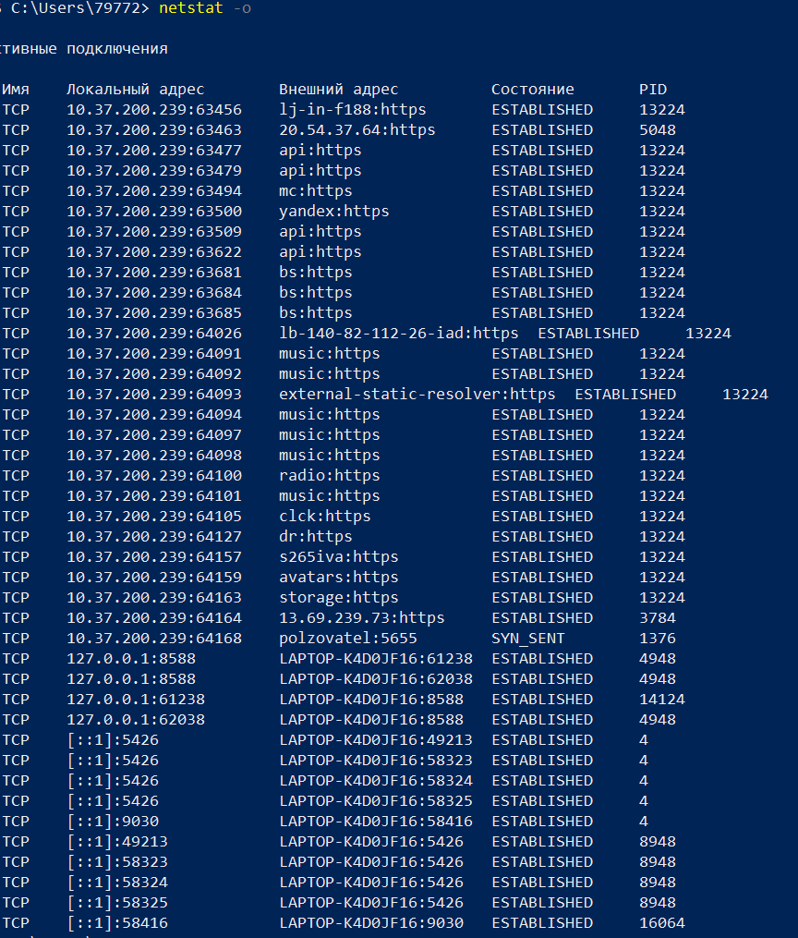

**Получение таблицы маршрутизации для данного компьютера**

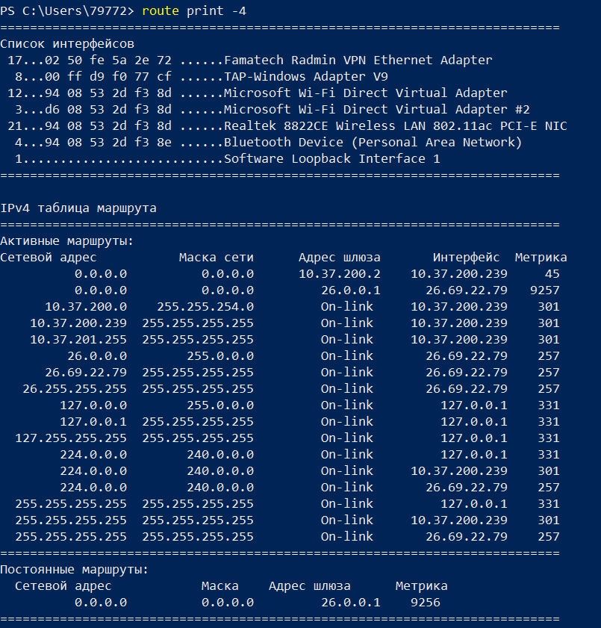

**Таблица трансляций ip/mac адресов**

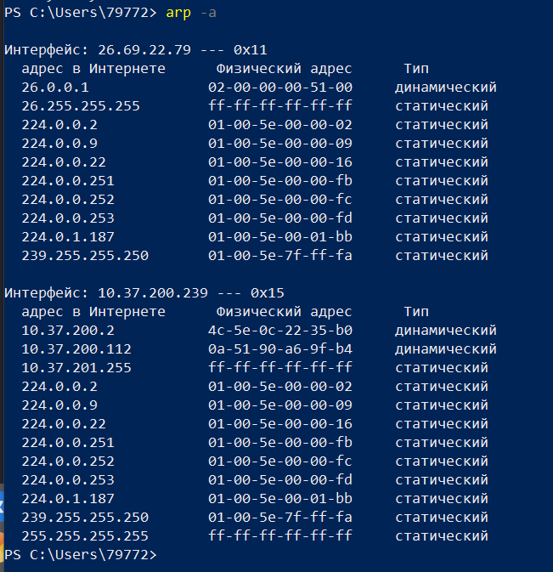

**Цель** **работы**: ознакомилась со средствами диагностики сети и поиска неисправностей стека TCP/IP.